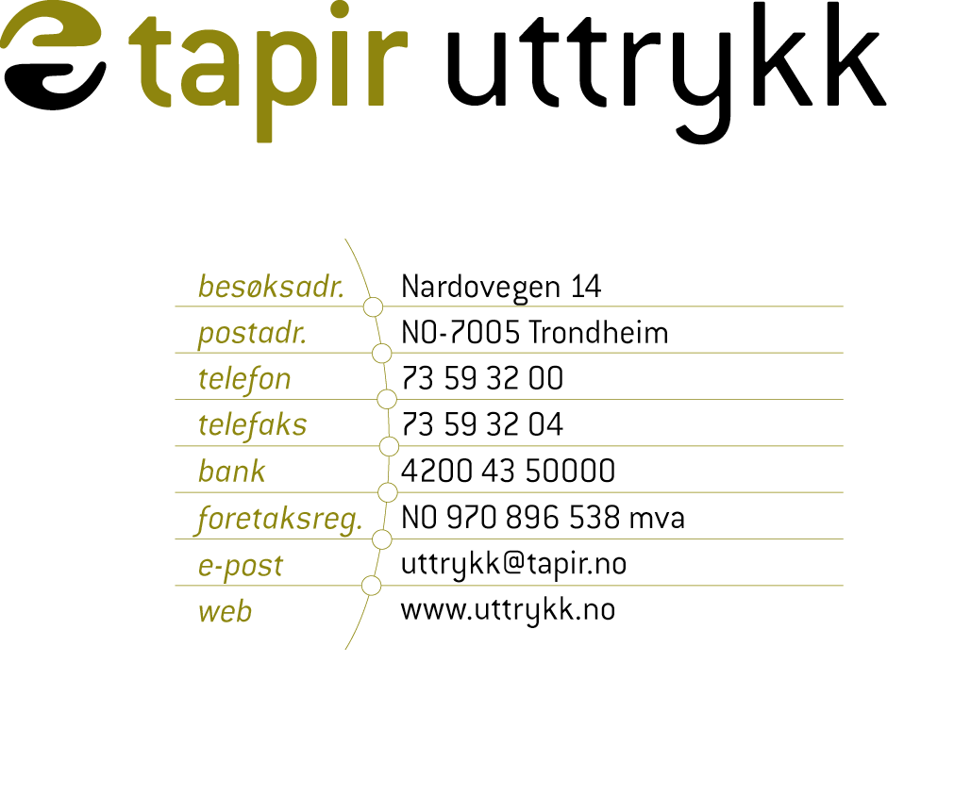

Smørekoppen

att.: Kristoffer Slåttsveen

Deres ref.: Vår ref.: Trondheim, 24.08.09

Pristilbud på produksjon av kompendier

Viser til forespørsel om tilbud på produksjon av kompendier, og har gleden av å sende vårt tilbud basert på følgende grunnlag.

Format: | A4 - B5
Trykk innhold: | Sort
Trykk Omslag: | 4+0
Original materiell: | Vi mottar trykkeklare PDF-filer
Papir/kartong: | 80 gr papir/ 160 kartong
Ferdiggjøring: | Limfrest

Priser
Antall sider | Antall eks. | Pris | Antall sider | Antall eks. | Pris
100 | 100 | 4675,- | 100 | 150 | 6450,-
125 | 100 | 5450,- | 125 | 150 | 7520,-
150 | 100 | 6950,- | 150 | 150 | 8590,-
200 | 100 | 7825,- | 200 | 150 | 10700,-
50 | 120 | 4200,-
60 | 120 | 4625,-
100 | 175 | 7340,- | 100 | 200 | 8230,-
125 | 175 | 8550,- | 125 | 200 | 9580,-
150 | 175 | 9760,- | 150 | 200 | 10900,-
200 | 175 | 12150,- | 200 | 200 | 13600,-

Tillegg for trykk i farger kr 2,50 pr print.

Ettertrykk
Ved minimumsbestilling av 10 stk vil pris pr. stk beregnes ut fra et opplag på 100 stk, noe som minsker risiko og fjerner behov for opptrykk av store antall.

Prisene er eksklusive merverdiavgift og evt. frakt. Vi tar forbehold om prisforhøyelse som følge av nye priser på råvarer og lønninger.
Vær vennlig å referer til dette tilbud ved bestilling.

Vi ser fram til et fortsatt godt samarbeid.

Med vennlig hilsen
Tapir Uttrykk
Rolf Aune



Bidrar til studentkulturen
Gjennom SiT Tapirs sponsorprogram bidrar Tapir Uttrykk økonomisk til studentkulturen.

